Внеурочная деятельность «Занимательная математика» 3класс
Тема: «Математические игры».
Цель занятия:
•формировать умение разгадывать ребусы;
• развивать логическое мышление ,сообразительность, внимание, память, творческие способности ,речь;
• расширять кругозор обучающихся;
• учить грамотно применять математическую терминологию;
• повышение интереса учащихся к изучению математики ; • воспитывать чувство товарищества, взаимопомощи, самостоятельности.
Ход занятия
I.Организационная часть Ребята, у нас сегодня необычное занятие- у нас гости. Поприветствуйте гостей: Всем, всем добрый день! - Как мы должны работать на занятии? Думать - коллективно! Решать - оперативно! Отвечать - доказательно! Работать - старательно! И тогда открытия нас ждут обязательно! - Я хочу, чтобы девизом нашего занятия стали такие слова: «Недаром смекалка ребятам дана, во всём и всегда помогает она!» Учитель: Мне бы хотелось знать ваше настроение. - Я подарила вам снежинки, если у вас хорошее настроение подарите его кому грустно, передай своё прекрасное настроение. - Ребята, сейчас звучит для вас светлая мелодия из альбома “Времена года” известного русского композитора П. И. Чайковского. Посмотрите в окно. Пушистый снег, легкий морозец. Все это говорит о приходе матушки – зимы. - Ребята, какой праздник зимой самый веселый, долгожданный? Дети. Новый год! Учитель. Отгадайте загадку: Я прихожу с подарками. Блещу огнями яркими.
Нарядная, забавная - На новый год я главная. Дети. Елка! –Ребята, кто помнит , Всегда ли Новый год праздновали 1января? (В Древней Руси праздник отмечали 1 марта – с приходом весны, затем стали отмечать 1 сентября – с началом уборки урожая, а Петр 1 ввел новый календарь и празднование стало 1 января.) -Обычай наряжать ёлку очень давний: ему около двух тысяч лет. Древние люди верили, что в деревьях обитают духи растительности и плодородия, от которых зависит урожай хлеба, фруктов и овощей. Но духи были не только добрыми, но и злыми, и нужно было задобрить их подарками. Вот и развешивали люди на ветвях ели яблоки, яйца, орехи. Позднее стали наряжать ёлку игрушками.
- Без какого дерева не обходится новогодний праздник? (Без елки.) (бережное отношение)
II. Мотивация обучения учащихся.
1 .Учитель. Я на прошлом занятии просила вас составить новогоднюю задачу. Кто составил и желает прочитать? ( Дети зачитывают свои задачи). Эти задачи мы подарим Деду Морозу, а он выберет лучшую.
3.) (Пение синички). Учитель. Дети , вы слышите пение? Что это за птица? Дети. Да Учитель. Надо посмотреть. Смотрите , ребята, это кто? Дети. Синичка. Учитель. У синички в клюве конверт. А там письмо.
Дорогие, ребята! У нас в лесу случилась беда. Мы не можем украсить ёлочку, потому что на игрушках задания, которые мы не в силах выполнить! Помогите нарядить ёлочку! - Где она обычно зимует? Почему синички так перебираются ближе к жилью человека?
-Что же будем делать, ребята? Поможем им? За каждое правильно выполненное задание мы вешаем игрушку на ёлочку.
III. Основная часть. - Здесь все смелые? - Да! - Здесь все умелые? - Да! - Приготовиться к работе ! - Есть приготовиться! - Начать работу! - Есть начать работу! Ребята! Сегодня будем решать задачи, которые потребуют от вас смекалки, сообразительности, находчивости.
Чтоб всё в работе прошло без заминки,
Её мы начнём, ну конечно, с разминки!
1.Разминка: отвечай быстро В числе «тысяча » сколько нулей? Сколько дней в декабре? (31) Слово, состоящее из 100 отрицаний ? (стонет) Кто быстрее долетит до цветка: паук или гусеница? (никто- летать не умеет ) Назовите отрезок времени в 100 лет. (Век)
Сколько пальчиков у 4 мальчиков? (80)
2. Шуточные вопросы 1)Двое играли в шахматы 4 часа. Сколько всего времени играл каждый игрок? (4 часа)
2)Две дочери, две матери, да бабушка с внучкой. Сколько всех? (Трое)
3)Горели 4 свечи, 3 потушили. Сколько осталось? (Три, одна сгорела)
4) Может дождь идти два дня подряд? ( нет, двое суток) 3. Определите закономерность расположения чисел в каждом ряду и продолжите ряд:
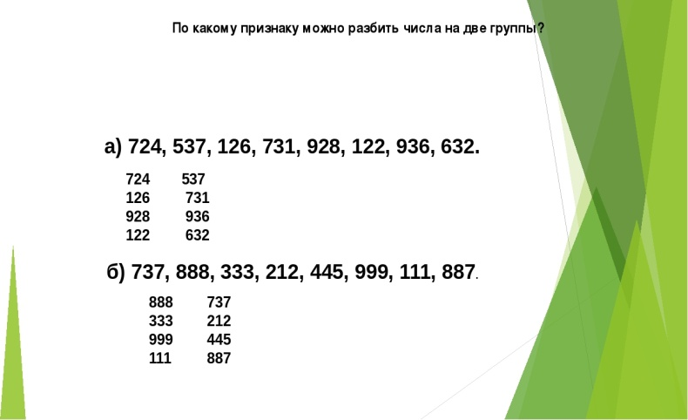

18, 20, 24, 32, …48

4. Логически-поисковые задания. Расставьте математические знаки , и если нужно, то и скобки, между цифрами так, чтобы получились верные равенства.
1 2 3 4 5 = 4 (1·2) + 3 + 4 – 5 =4
5.Физминутка «Мы – чертёжники!» - Начертите глазами отрезок, кончиком носа – латинскую букву S, правой рукой – прямой угол, а левой – острый. Чертите аккуратно! Левой ногой – квадрат, а правой – прямоугольник.
Положите левую руку на голову и погладьте себя от затылка ко лбу. В это время правой рукой делайте круговые движения по животу. Действия выполняйте одновременно. Поменяйте руки.
6.Логические задачи. 1) Дед Мороз приготовил Ване, Тане и Анне подарки: медвежонка, лисенка и зайчонка. Ване – не лисенка и не зайчонка, Тане – не зайчонка. Кто из ребят что получит?
2)На 1 елке 25 шариков, что в 5раз больше, чем на другой. Сколько шариков на другой елке? 3) Дед Мороз, стоя на одной ноге весит 80 кг. Сколько он будет весить если встанет на две ноги? 7. Спичечный конструктор.
1. VI - IV = IX (V + IV = IX)
8.«Математическая грамматика».
1. Рама-ра+тема+кортик-кор=МАТЕМАТИК
2. Село-се+гитара-тара+ка=ЛОГИКА
3. Смех-х+карта-рта+л+галка- гал=СМЕКАЛКА
Проверим, какие слова у вас получились
9.«В стране чисел». Арефметические ребусы.

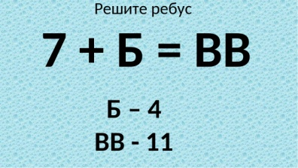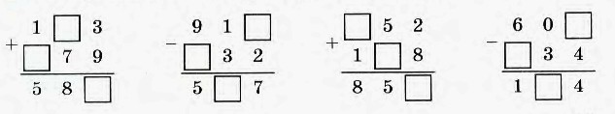

IV «Веселая переменка» (физкультминутка)
Движения под мелодию « Дважды два четыре» 10. Ребусы 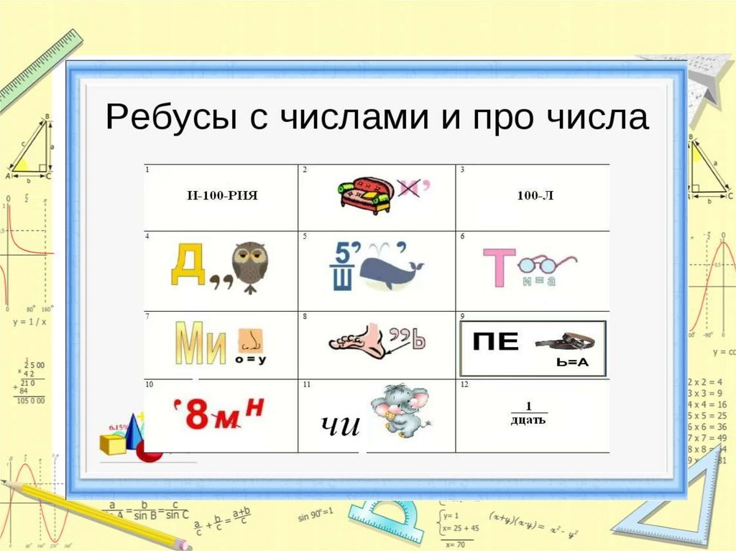

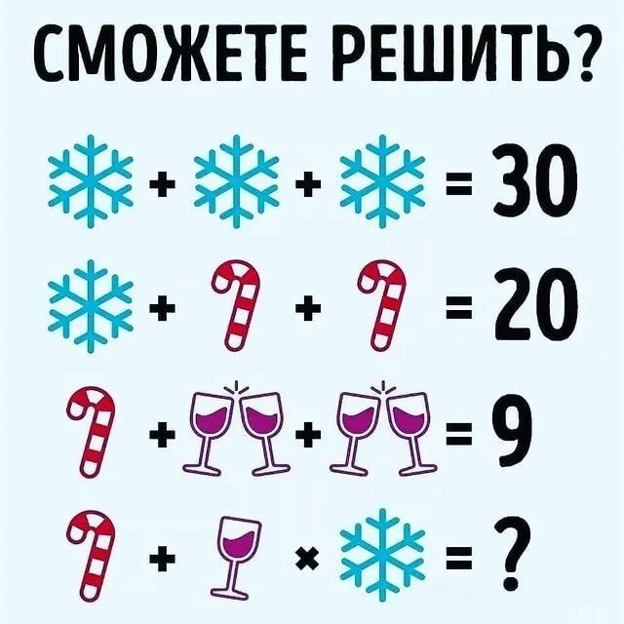

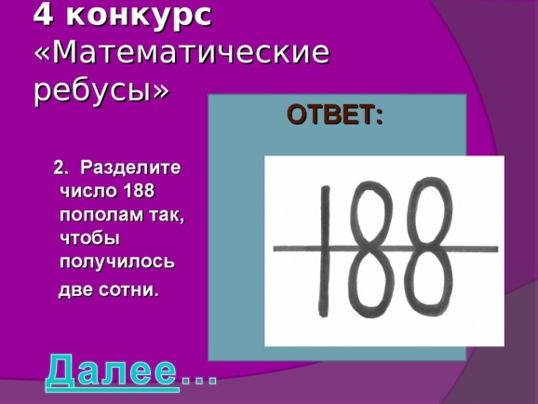
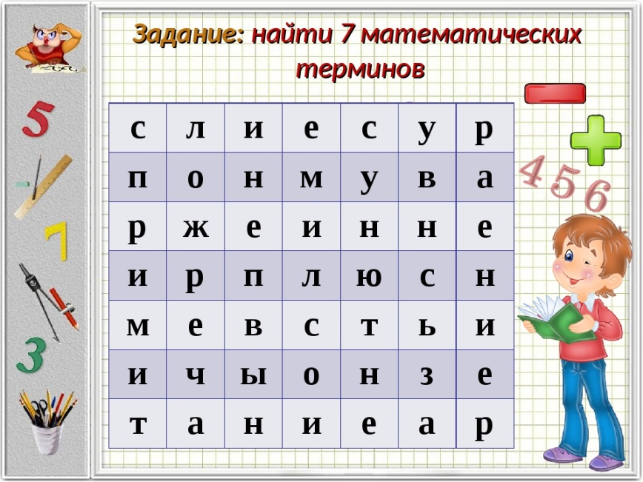
Сложение, плюс, разность, уравнение, минус, вычитание, пример.

11. Игра «Угадай фигуру»
Содержание игры: по существующим признакам назовите геометрическую фигуру,

Четыре стороны, четыре прямых угла, все стороны равные.
Три угла, три вершины, три стороны.
Четыре угла, четыре стороны, стороны не равные.
Четыре прямых угла, четыре стороны, противоположные стороны равные.

12. ГРАФИЧЕСКИЙ ДИКТАНТ

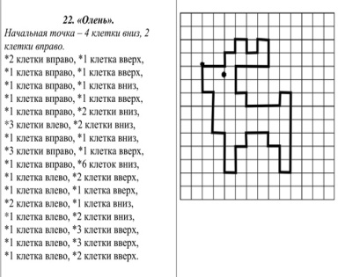
13. Танграм . Собрать по образцу ёлочку.
Молодцы, ребята. Нарядная получилась ёлочка. Олень сразу же отвезёт ёлочку лесным жителям.
V. Рефлексия Было интересно… Было трудно… Кто смог выполнить все задания… У кого получилось сегодня то, что не получалось раньше…
- Дорогие ребята! Вы все сегодня доказали, что любите математику и хорошо её знаете. Вы показали мне, какие вы внимательные, какая у вас замечательная память, как вы логично рассуждаете. Вы просто – молодцы! Постоянно работайте над собой, ставьте новые цели и стремиться к их достижению .

Пусть Новый год принесёт Вам удачу, Пусть все желания исполнятся в срок. Успехов в школе, веселья в придачу, Я Вам желаем на весь Новый год!

Список литературы
1. Агаркова Н. В. Нескучная математика. 1 – 4 классы. Занимательная математика. Волгоград: «Учитель», 2010.
2.Агафонова И. Учимся думать. Занимательные логические задачи, тесты и упражнения для детей 8 – 11 лет. С. – Пб,2006.
3.Афанасьев С.П., Каморин С.В. Триста творческих конкурсов. Кострома 2000.

4. Белякова О. И. Занятия математического кружка. 3 – 4 классы. – Волгоград: Учитель, 2008.
5.Волина В.В Веселая математика.- М.: ООО «Фирма» Издательство АСТ, 1999г
6.Волина В.В. Игра – дело серьёзное. – М.: Просвещение, 1999.
7.Гин А. Мир логики. – М.: Просвещение, 2001.
8.Глязер С.В. Ларчик с играми.– М.: Просвещение, 1995.
9.Гуляева Е.В. Игры и развлечения. – Тверь, 1999.
10.Занимательные задачи для маленьких. Москва 2004.
11.Игнатьев Е.И. В царстве смекалки. – М., 1998.
12.Лавриненко Т.А. Задания развивающего характера по математике. – М.: Лицей, 2002.
13.Лавриненко Т.А. как научить детей решать задачи: Методические рекомендации для учителей начальных классов. – Саратов: Лицей, 2000.
14.Математика. Внеклассные занятия в начальной школе. Г.Т.Дьячкова. Волгоград 2007.
15.Минский Е.М. От игры к знаниям. – М.: Просвещение, 1997.
16.Никольская И.Л., Семёнов Е.Е. Учимся рассуждать и доказывать. – М., 1999.
17.О. Холодова Юным умникам и умницам. Информатика, логика, математика.// Москва РОСТ книга -2011.
18.Симановский А.Э. Развитие творческого мышления детей. – Ярославль, 1997.
19.Субботина Л.Ю. Игры для развития и обучения детей. – Ярославль: «Академия развития». – 2001 г.
20.Тихомирова Л. Ф. Логика младших школьников. – Ярославль, 2003.
21.Узорова О.В. Контрольные и олимпиадные работы по математике. – М., 2000.
22.Шарыгин И.Ф., Шефкин А.В. Подумай и реши. Задачи на смекалку. – М.: Просвещение, 1993.
23.Шильдебаева Г.К. Развитие самостоятельности мышления в про-цесссе обучения математике // Начальная школа Казахстана. – 2002.– № 12.
24.Шмаков С.А. Игры,- шутки, игры - минутки. М.: Новая школа.1993.-11

